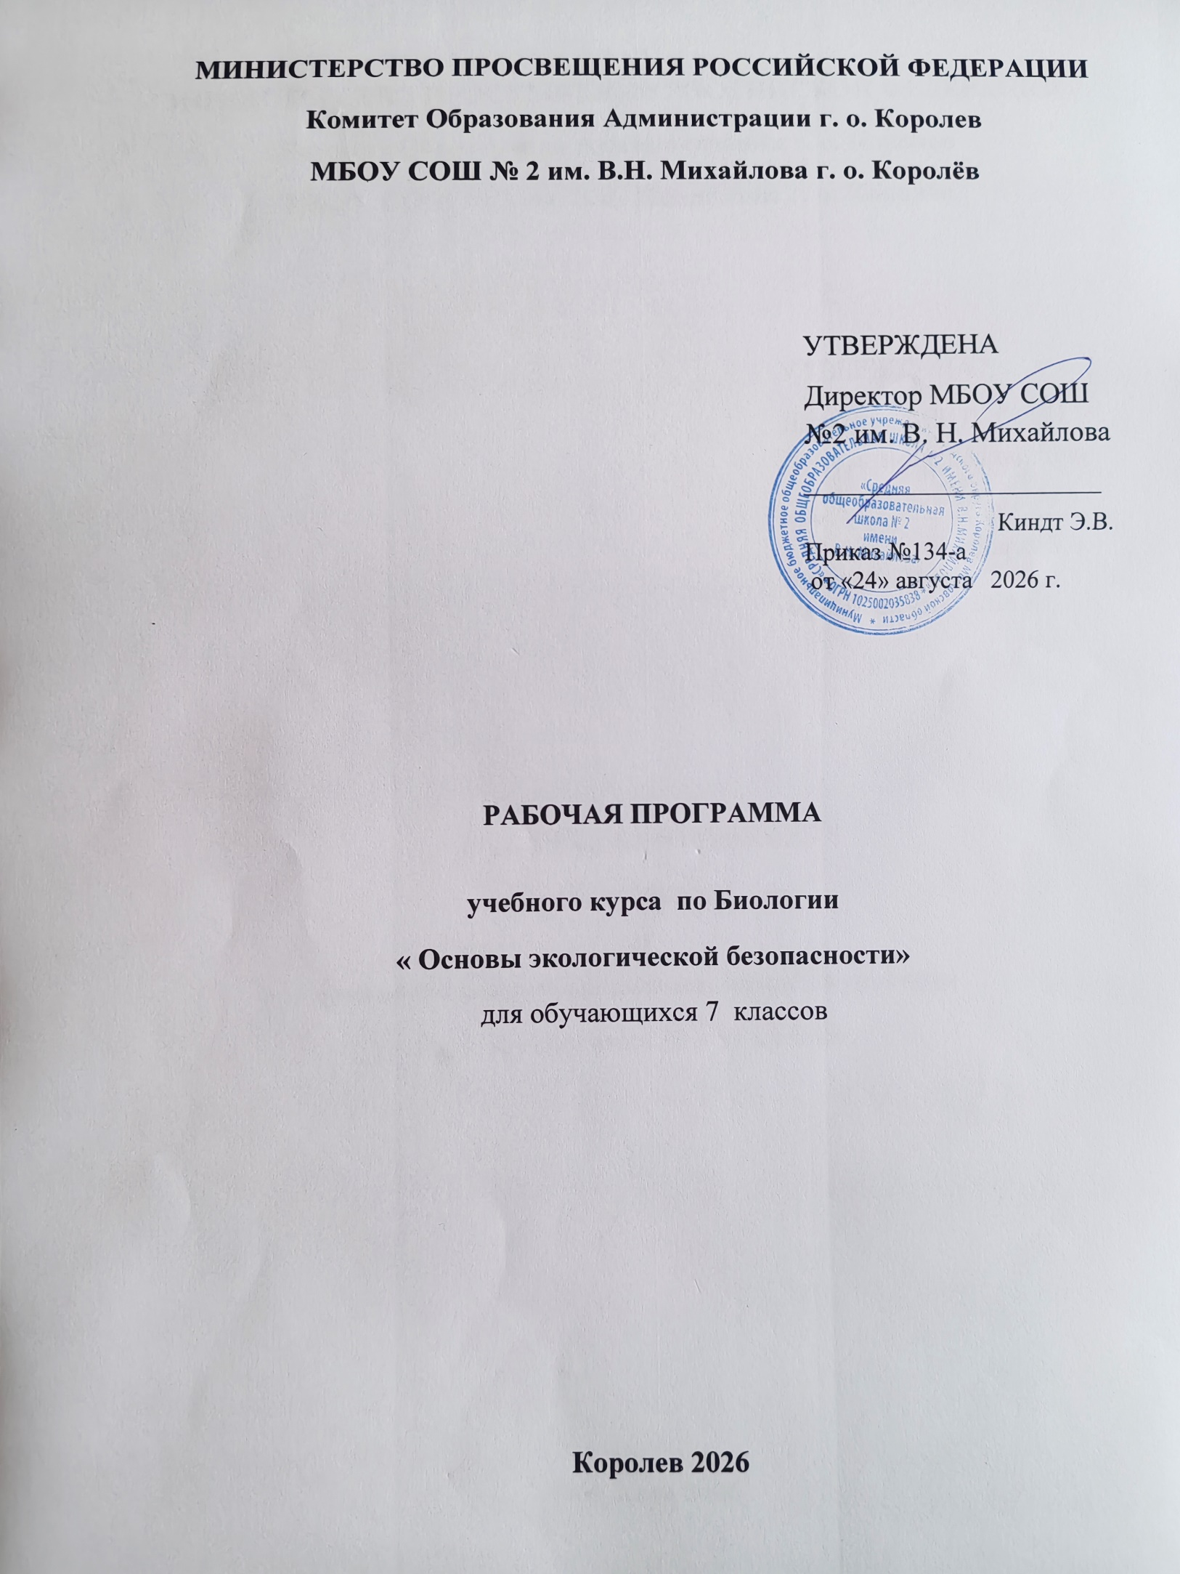

Пояснительная записка
В 7 классе школьники уже владеют базовыми естественно-научными знаниями (биология, география, физика, основы ОБЗР), что позволяет перейти от знакомства с природой к осмыслению рисков и правил безопасного взаимодействия с окружающей средой.
Экологическая безопасность — это защита человека и природы от вредных воздействий, связанных с загрязнением, нерациональным использованием ресурсов и техногенными авариями. Курс помогает подростку осознать свою роль в сохранении среды, научиться распознавать экологические риски в повседневной жизни и действовать грамотно — в быту, природе, городе.

Целевая аудитория: учащиеся 7 класса
Цель: сформировать у учащихся понимание основ экологической безопасности и навыки экологически ответственного поведения в разных жизненных ситуациях.
Задачи:
- Образовательные: познакомить с понятиями «экологическая опасность», «экологический риск», «загрязнение», «устойчивое развитие»; раскрыть источники экологических угроз и способы их предотвращения; показать связь между состоянием окружающей среды и здоровьем человека.
- Развивающие: развивать умение анализировать реальные ситуации, оценивать риски, принимать обоснованные решения; формировать навыки работы с информацией (в том числе с данными экологических карт, маркировками товаров, рекомендациями надзорных органов).
- Воспитательные: воспитывать ответственное отношение к природе и собственному здоровью; формировать привычку к экологически грамотным действиям (сортировка отходов, экономия ресурсов, безопасное поведение на природе).
- Практико-ориентированные: научить применять знания в быту и в экстренных ситуациях; вовлечь в локальные природоохранные практики (учёт мусора, мониторинг двора, участие в акциях).
Формы работы: лекции, семинары, практические и лабораторные работы, экскурсии, мини-проекты.
Методы контроля: устные опросы, тесты, защита мини-проектов, отчёты по практическим работам.
Общее число часов, отведенных для изучения учебного курса «основы экологической безопасности», составляет в 7 классе 34 часа (1 час в неделю)

Содержание курса

Модуль 1. Введение в экологическую безопасность (4 ч)
Что такое экологическая безопасность: базовые понятия и примеры. Экологические риски и их виды (природные, техногенные, бытовые).Источники опасности в повседневной жизни: воздух, вода, почва, продукты, предметы быта. Практикум: «Карта рисков моего дома и двора» — ученики отмечают потенциальные источники загрязнения и опасности.

Модуль 2. Качество воздуха и его влияние на здоровье (5 ч)
Основные загрязнители воздуха (пыль, выхлопные газы, промышленные выбросы, табачный дым).Влияние на здоровье: органы дыхания, аллергии, хронические заболевания. Как улучшить качество воздуха: проветривание, растения, фильтры, избегание источников загрязнения. Практикум: наблюдение за интенсивностью движения и запылённостью у школы; мини-исследование «Качество воздуха в разных помещениях» (коридор, класс, спортзал).

Модуль 3. Чистая вода и безопасное водопользование (5 ч)
Вода как ресурс: запасы, потребление, загрязнение. Опасные примеси в воде (тяжёлые металлы, нитраты, бактерии, микропластик). Способы очистки воды в быту (фильтры, кипячение, отстаивание); оценка эффективности. Практикум: анализ маркировки фильтров, сравнение образцов воды (водопроводная, бутилированная, родниковая) по доступным признакам.

Модуль 4. Безопасное обращение с отходами (6 ч)
Виды отходов: бытовые, пищевые, опасные (батарейки, лампы, бытовая химия). Вред пластика и микропластика; разложение материалов. Раздельный сбор и переработка: как это устроено в городе, что можно сдать, как сортировать дома. Практикум: «Мусорный аудит» — ученики анализируют содержимое мусорной корзины семьи или класса за неделю; проект «Мини-пункт приёма батареек в школе».

Модуль 5. Химическая безопасность в быту (5 ч)
Бытовая химия: состав, опасные компоненты, правила хранения и использования. Маркировки и экомаркировки на товарах: как читать и понимать. Безопасные альтернативы: сода, уксус, лимонная кислота. Практикум: разбор этикеток средств для уборки; составление памятки «Безопасный дом».

Модуль 6. Экологическая безопасность на природе (5 ч)
Правила поведения в лесу, у водоёмов, в парках. Опасности: ядовитые растения и грибы, клещи, дикие животные, тонкий лёд. Мини-мониторинг состояния территории: мусор, следы костров, вытоптанные участки. Практикум: разработка «Экологической тропы» или «Карты чистоты» ближайшего парка; правила сбора грибов и ягод.

Модуль 7. Устойчивое развитие и личная ответственность (4 ч)
Понятие устойчивого развития: баланс экономики, экологии и общества. Личный вклад: экономия воды и электричества, снижение отходов, осознанное потребление. Социальные практики: волонтёрство, акции, просветительские проекты. Практикум: личный «Эко-челлендж» на неделю (экономия ресурсов, сортировка, отказ от одноразового пластика); презентация результатов.

ПЛАНИРУЕМЫЕ РЕЗУЛЬТАТЫ ОСВОЕНИЯ ПРОГРАММЫ учебного курса «ОСНОВЫ ЭКОЛОГИЧЕСКОЙ БЕЗОПАСНОСТИ»

Личностные результаты
- Осознание ценностного отношения к природе и бережного отношения к её ресурсам, понимание глобальной роли человека на Земле.
- Понимание высокой степени зависимости человека от природы: человек не может жить вне биосферы, а биосфера может существовать без человека.
- Развитие способности к самостоятельным поступкам и действиям, совершаемым на основе морального выбора, и принятие ответственности за их результаты.
- Формирование активной жизненной позиции и мотивации стать активным защитником окружающей среды.
- Выстраивание собственного целостного мировоззрения на основе достижений экологии и смежных наук.
- Осознание потребности и готовности к самообразованию.
- Умение оценивать жизненные ситуации с точки зрения сохранения здоровья и экологического риска во взаимоотношениях человека и природы.
- Формирование экологического мышления: умения оценивать свою деятельность и поступки других людей с точки зрения сохранения окружающей среды.

Метапредметные результаты
- Регулятивные УУД: умение самостоятельно определять цели деятельности и составлять план действий, соотносить свои действия с планируемыми результатами, осуществлять контроль и коррекцию, оценивать правильность выполнения учебной задачи.
- Познавательные УУД: умение работать с учебной информацией — анализировать её, устанавливать причинно-следственные связи, обобщать, систематизировать, критически оценивать и интерпретировать.
- Коммуникативные УУД: умение продуктивно общаться и взаимодействовать в процессе совместной деятельности, чётко выражать свои мысли, проводить опросы, осуществлять самооценку и взаимооценку, готовить презентацию результатов и выступать публично.
- Умение применять естественно-научные знания для решения практических задач: сохранения здоровья, обеспечения безопасности жизнедеятельности, бережного отношения к природе.
- Умение выявлять проблемы и причины их возникновения, формировать и отстаивать собственное мнение, принимать решения по устранению проблем.
- Умение использовать коммуникативные навыки при разработке стратегии решения экологических проблем, работать в команде, аргументировать и представлять свою позицию в форме проектов или презентаций.

Предметные результаты
- Осознание того, что природа — единая развивающаяся система, и понимание всеобщих связей в ней (в том числе солнечно-земных связей).
- Понимание единства физических и химических процессов для всех проявлений жизни, а также биогеохимических превращений в природе.
- Осознание различных способов познания природы, сложности научного пути и логики научного познания.
- Понимание принципов экологически грамотного поведения и осознание того, что деятельность человека, нарушающая законы природы, приводит к нарушению её целостности.
- Умение применять естественно-научные знания для объяснения окружающих явлений, сохранения здоровья, обеспечения безопасности жизнедеятельности и бережного отношения к природе.

Тематическое планирование (34 часа)
№ | Тема | Часы | Формы работы
1 | Введение в экологическую безопасность | 4 | Практикум по рискам дома и двора
2 | Качество воздуха и здоровье | 5 | Наблюдения, мини‑исследование, анализ данных
3 | Чистая вода и безопасность | 5 | Практикум по анализу воды, разбор фильтров
4 | Безопасное обращение с отходами | 6 | Мусорный аудит, проект пункта приёма батареек
5 | Химическая безопасность в быту | 5 | Разбор этикеток, памятка «Безопасный дом»
6 | Экобезопасность на природе | 5 | Полевая практика, карта чистоты парка, правила поведения
7 | Устойчивое развитие и личный вклад | 4 | Эко‑челлендж, защита проектов, рефлексия
 | итого | 34

Поурочное планирование
№ | Тема | Часы | План | Факт | Тип занятия | Практические/лабораторные элементы
1 | Что такое экологическая безопасность: базовые понятия и примеры | 1 |  |  | лекция
2 | Экологические риски и их виды (природные, техногенные, бытовые) | 1 |  |  | лекция
3 | Источники опасности в повседневной жизни: воздух, вода, почва, продукты, предметы быта | 1 |  |  | семинар
4 | Практикум | 1 |  |  | практикум | Практикум: «Карта рисков моего дома и двора»
5 | Основные загрязнители воздуха - бытовые (пыль, табачный дым) | 1 |  |  | лекция
6 | Основные загрязнители воздуха - промышленные (выхлопные газы, промышленные выбросы) | 1 |  |  | лекция
7 | Влияние на здоровье: органы дыхания, аллергии, хронические заболевания. | 1 |  |  | лекция
8 | Как улучшить качество воздуха: проветривание, растения, фильтры, избегание источников загрязнения. | 1 |  |  | семинар
9 | Практикум | 1 |  |  | практикум | мини-исследование «Качество воздуха в разных помещениях» (коридор, класс, спортзал).
10 | Вода как ресурс: запасы, потребление, загрязнение. | 1 |  |  | лекция
11 | Вода как ресурс: запасы, потребление, загрязнение. | 1 |  |  | семинар
12 | Опасные примеси в воде (тяжёлые металлы, нитраты, бактерии, микропластик). | 1 |  |  | лекция
13 | Способы очистки воды в быту (фильтры, кипячение, отстаивание); оценка эффективности. | 1 |  |  | семинар
14 | Практикум | 1 |  |  | Практикум | анализ маркировки фильтров, сравнение образцов воды (водопроводная, бутилированная, родниковая) по доступным признакам.
15 | Виды отходов: бытовые, пищевые, опасные (батарейки, лампы, бытовая химия). | 1 |  |  | лекция
16 | Вред пластика и микропластика; разложение материалов. | 1 |  |  | лекция
17 | Раздельный сбор :как это устроено в городе, что можно сдать, как сортировать дома. | 1 |  |  | семинар
18 | Переработка: как это устроено в городе, что можно сдать, как переработать дома. | 1 |  |  | семинар
19 | Практикум | 1 |  |  | практикум | «Мусорный аудит» — ученики анализируют содержимое мусорной корзины семьи или класса за неделю;
20 | Защита Проекта | 1 |  |  | Защита проекта | «Мини-пункт приёма батареек в школе».
21 | Бытовая химия: состав, опасные компоненты, правила хранения и использования. | 1 |  |  | лекция
22 | Маркировки и экомаркировки на товарах: как читать и понимать. | 1 |  |  | лекция
23 | Безопасные альтернативы: сода, уксус, лимонная кислота. | 1 |  |  | лекция
24 | Практикум | 1 |  |  | практикум | Практикум: разбор этикеток средств для уборки; составление памятки «Безопасный дом».
25 | Практикум | 1 |  |  | практикум | Составление памятки «Безопасный дом».
26 | Правила поведения в лесу, у водоёмов, в парках. | 1 |  |  | семинар
27 | Опасности: ядовитые растения и грибы, клещи, дикие животные, тонкий лёд. | 1 |  |  | семинар
28 | Мини-мониторинг состояния территории школьного парка: мусор, вытоптанные участки. | 1 |  |  | практикум
29 | Практикум | 1 |  |  | практикум | Разработка «Экологической тропы»
30 | Практикум | 1 |  |  | практикум | Разработка «Карты чистоты» ближайшего парка; правила сбора грибов и ягод.
31 | Понятие устойчивого развития: баланс экономики, экологии и общества. | 1 |  |  | лекция
32 | Личный вклад: экономия воды и электричества, снижение отходов, осознанное потребление. | 1 |  |  | семинар
33 | Социальные практики: волонтёрство, акции, просветительские проекты. | 1 |  |  | семинар
34 | Практикум | 1 |  |  | практикум | личный «Эко-челлендж» на неделю (экономия ресурсов, сортировка, отказ от одноразового пластика); презентация результатов.
 | ИТОГО | 34

УЧЕБНО-МЕТОДИЧЕСКОЕ ОБЕСПЕЧЕНИЕ ОБРАЗОВАТЕЛЬНОГО ПРОЦЕССА

МАТЕРИАЛЫ ДЛЯ УЧАЩЕГОСЯ
Основная литература:
- Алексашина И. Ю., Лагутенко О. И. «Естественно-научные предметы. Экологическая грамотность. 7 класс».
- В. Г. Бабенко, Д. В. Богомолов, С. П. Шаталова. «Экология животных. 7 класс»
- Практикум с основами экологического проектирования» «Экология живых организмов. 6–7 классы.
Дополнительные ресурсы:
- https://экокласс.рф/
- https://ecowiki.ru/
- https://unnaturalist.ru/

МЕТОДИЧЕСКИЕ МАТЕРИАЛЫ ДЛЯ УЧИТЕЛЯ
Основная литература:
- Алексашина И. Ю., Лагутенко О. И. «Естественно-научные предметы. Экологическая грамотность. 7 класс».
- В. Г. Бабенко, Д. В. Богомолов, С. П. Шаталова. «Экология животных. 7 класс»
- Практикум с основами экологического проектирования» «Экология живых организмов. 6–7 классы.
Дополнительные ресурсы:
- https://экокласс.рф/
- https://ecowiki.ru/
- https://unnaturalist.ru/

Сценарии ключевых очных занятий (методические подсказки для учителя)
- Практикум «Расход воды» (уроки 6–7).
Подготовьте секундомер и мерный стакан. Попросите учеников засечь минуту и собрать воду из капающего крана. Сравните объём с ежедневным потреблением человека (около 150–200 литров). Это наглядно показывает, насколько важна исправная сантехника.
- Игра «Сортируем отходы» (уроки 11–12).
Используйте реальные упаковки из школьного буфета или их муляжи. Разделите класс на 4 команды: «Пластик», «Стекло», «Бумага», «Смешанные отходы». Задача — быстро и правильно распределить предметы. Обсудите, какие отходы сложнее всего сортировать и почему.
- Паспортизация деревьев (уроки 15–16).
Выйдите на школьный двор. Дайте каждой группе лист с шаблоном: «Название дерева», «Примерная высота», «Диаметр ствола (обхват)», «Состояние (хорошее/удовлетворительное/плохое)», «Особенности (дупло, повреждения)». Это учит замечать природу вокруг себя.
- Ролевая игра «Экологическая этика» (уроки 29–30).
Разбейте класс на пары. Одна пара получает карточку с ситуацией (например, «Нашли птенца, который выпал из гнезда»), другая — должна дать совет, опираясь на правила. Затем поменяйтесь ролями. В конце сформулируйте общие правила поведения в природе и запишите их на плакате.

